**משחק סיימון**

חזון כללי

סיימון (Simon) הוא משחק אלקטרוני קצבי שהומצא בארצות הברית המיועד לפתח את הזיכרון.

במסך הראשי יופיעו ארבע כפתורי המשחק (אדום,ירוק,כחול וצהוב) ותפריט עליון שבוא יש את האופציות "להתחיל משחק חדש". אפשר להתחיל משחק חדש בכל זמן שאין מחשק אחר שרץ.

המשחק מתחיל כאשר נבחר באופן אקראי כפתור מסוים והוא מואר ומושמע הצלילה ייחודי לו. השחקן/ית צריך/ה ללחוץ על הכפתור שהואר קודם, כאשר בכל סיבוב נוסף מתווסף עוד צבע (עוד לכפתור). ברצף לא יופיע כפתור 4 פעמיים בסך הכול ולא יותר מפעמיים אחד אחרי השני. סך הכול יש 16 רצפים.  
המשחק מסתיים כאשר השחקן/ית טועה ולוחץ/ת על לכפתור שלא הופיע ברצף, או כאשר הוא/היא מצליח/ה לחזור על הרצף הארוך ביותר שהוגדר למשחק. בסיום משחק קופץ טוסט שבוא רשום הרצף הכי גבוה שעליו הגיעה השחקן/ית.

תיאור פונקצונליות ודרישות

1. המשחק ינוהל על ידי בר העליון שבו היה האופציה "להתחיל משחק חדש"
2. לאפליקצית המשחק היה רק את המסך הראשי בוא ישוחק המשחק.
3. ברצף הכפתורים לא יופיע כפתור יותר מ4 פעם בסך הכול ולא יותר מפעמים אחד אחרי השני.
4. המסך יחולק לארבע כפתורים: אדום (חלק עליון שמאלי), כחול (חלק עליון ימיני), ירוק (חלק תחתון שמאלי) וצהוב (חלק תחתון ימיני).
5. רצף כפתורים תמיד יתחיל מכפתור רנדומאלי והתצרף עליו כפתור רנדומאלי (כפוף לחוק בסעיף 4)
6. כאשר משחק מסתיים מכל סיבה שהיא (אם בגלל שהשחקן/ית טעה/תה או עם הגיעו למקסימום הרצפים) קופץ טוסט שבו רשום הרצף הכי גבוה שעליו הגיע/ה השחקן/ית
7. מספר הרצפים המקסימלי הוא 16 רצפים.
8. כאשר מתחלים משחק חדש מוודאים שכל הפרמטרים הרלוונטים מאותחלים לפני שמתחילים את הרצף הראשון.
9. המשחק יתמוך באנגלית ועברית.
10. השחקן/ית יכול/ה להתחיל משחק חדש כל עוד אין משחק אחר שרץ באותו זמן.
11. כאשר המחשק מזהה לחיצה על כפתור הוא מנגן אותו ומשווה אותו לכפתור הרלוונטי ברשימת הרצף, כך המחשק קובע אם השחקן/ית טעה/תה או לא.
12. בהנחה שהשחקן/ית הצליח/ה לחקות את הרצף נכון סופר הרצפים עולה באחד ועוברים לרצף הבא.
13. לפני שעוברים לרצף הבא בדקים אם הנוכחי הוא האחרון. בהנחה שכן מתקיים סעיף 7.

תיאור מצבי ומקרי משחק

**א. הפעלת אפליקציה ואתחול משתנים:**

1. לחיצה על האייקון של האפליקציה
2. ביצירה שלה מאתחלים את המשתנים:
   1. מערך הכפתורים
   2. רשימת הרצף
   3. אינדקס גלובלי המצביעה על הרצף
   4. מאתחלים את המשתנה "האם_משחק_רץ" לשקר.
   5. תפריט עליון
3. סוף טעינת אפליקציה

**ב. תחילת משחק חדש:**

1. יכול לפעול בכל זמן בהנחה שמקרה א' (הפעלת אפליקציה ואתחול משתנים) כבר הסתיים
2. פתחים את התפריט המשחק
3. לחוצים על אופציית "להתחיל משחק חדש"
4. מוודאים שאין משחק שרץ עכשיו:
   1. במקרה שיש מקפיצים טוסט שהפעולה לא אפשרית עקב הנסיבות, והמקרה מסתיים.
   2. במקרה שאין ממשיכים אלה
5. מאתחלים את כל המשתנים הרלוונטיים לערך התחלתי שלהם
6. משנים את הערך של "האם_משחק_רץ" לאמת
7. מפעיל את מקרה ג' (מחזור החיים של המשחק)
8. המקרה הזה הסתיים

**ג. מחזור החיים של המשחק:**

1. מופעל על ידי מקרה ב' (תחילת משחק חדש)
2. נועל את הכפתורים(https://stackoverflow.com/questions/4384890/how-to-disable-an-android-button)
3. מפעיל את מקרה ד' (הוספת כפתור לרצף)V
4. מפעיל את מקרה ה' (ניגון רצף משחק)V
5. משחרר את הכפתורים(https://stackoverflow.com/questions/4384890/how-to-disable-an-android-button)
6. מפעיל את מקרה ו' (ניהול תור השחקן/ית)V
7. מקדם את האינדקס הכללי לכפתור הבא
8. בודק שהוא לא עבר את הכפתור האחרון ברצף:
   1. בהנחה שהאינדקס לא עבר אותו חוזרים לשלב 6 וממשיכים משם
   2. בהנחה שהאינדקס עבר אותו ממשיכים אלה
9. בודקים (בעזרת COUNT) אם הגיעו לרצף המקסימלי:
   1. אם לא חוזרים לשלב 2 וממשיכים משם
   2. אם כן מפעילים את מקרה ט' (סיום משחק)
10. המקרה הזה מסתיים

**ד. הוספת כפתור לרצף:**

1. מופעל על ידי מקרה ג' (מחזור החיים של המשחק)
2. מפעיל מטודת ראנדום כדאי לבחור אינדס של כפתור מערך הכפתורים
3. מוסיף את הכפתור הנבחר לרצף
4. חוזר למקרה האב

**ה. ניגון רצף של המשחק:**

1. מופעל על ידי מקרה ג' (מחזור החיים של המשחק)
2. על כל כפתור ברשימת רצף המשחק מפעיל את מקרה ח' (ניגון כפתור)
3. חוזר למקרה האב

**ו. ניהול תור השחקן/ית:**

1. מופעל על ידי מקרה ג' (מחזור החיים של המשחק)
2. המשחק מזהה לחיצה על כפתור
3. אחרי הלחיצה בודקים איזה כפתור נלחץ
4. מפעילים את מקרה ח' (ניגון כפתור) של הכפתור הרלוונטי
5. מפעיל את מקרה ז' (השווה בין כפתור השחקן/ית לכפתור ברצף):
   1. אם מקרה ז' מחזיר תשובה שלילית מפעילים את מקרה ט' (סיום משחק)
   2. אם המקרה מחזיר תשובה חיובית ממשיכים אלה
6. חוזר למקרה האב

**ז. השווה בין כפתור השחקן/ית לכפתור ברצף:**

1. מופעל על ידי מקרה ו' (ניהול תור השחקן/ית)
2. משווה את הכפתור שקיבל לכפתור הרלוונטי ברצף
3. מחזיר את התשובה למקרה האב

**ח. ניגון כפתור:**

1. מופעל על ידי מקרה ה' (ניגון רצף של השחקן/ית) או מקרה ו' (ניהול תור השחקן/ית)
2. בודק איזה כפתור הוא קיבל
3. יוצר נגן עם הצליל של הכפתור הרלוונטי
4. מנגן את הצליל
5. משנה את הצבע של הכפתור לגירסה הבהירה שלו
6. מחכה שהצליל ישמע עד סופו
7. עוצר את הנגן
8. משנה את הצבע של הכפתור לצבע הרגיל שלו
9. חוזר למקרה האב

**ט. סיום משחק:**

1. מופעל על ידי מקרה ג' (מחזור החיים של המשחק) או מקרה ו' (ניהול תור השחקן/ית)
2. מקפיץ טוסט עם מס' הרצפים שהשחקן/ית הצליח/ה לעשות
3. משנים את ערך המשתנה "אם_משחק_רץ" לשקר
4. המקרה הזה מתסיים

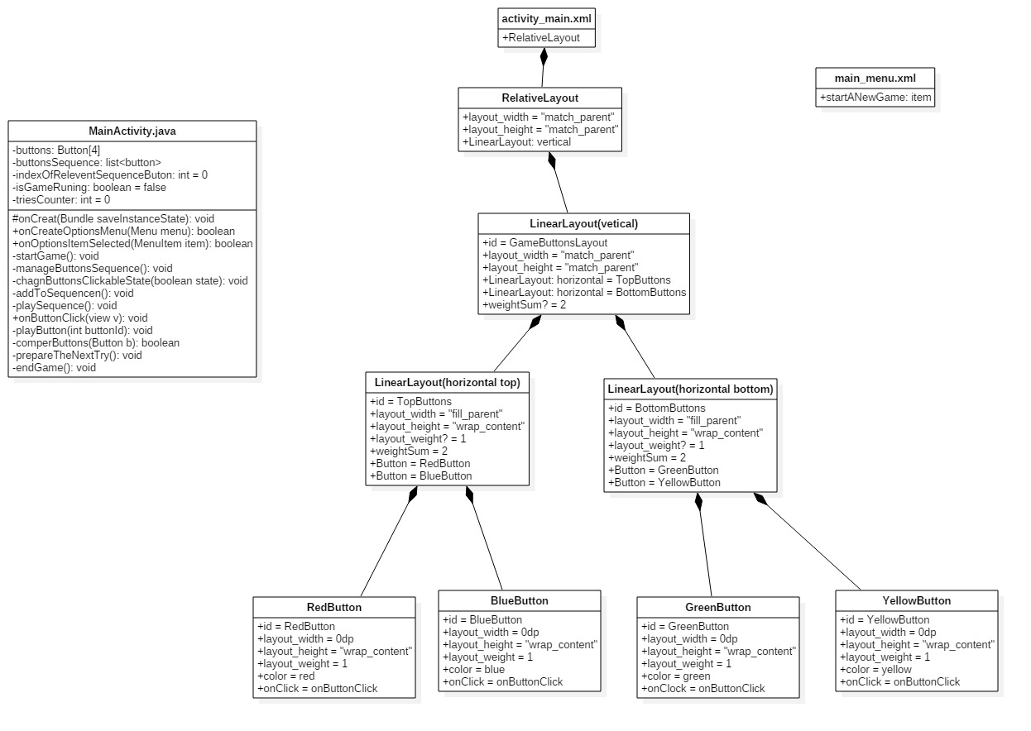דיאגרמת מחלקות